Темплейт: Дефекти и системи за
проследяване на дефекти
(Bugs and Bug Tracking Systems)

На лов за бъгове: Google Home Page
Бъг | Описание
Бъг #1 | Страницата няма заглавие.  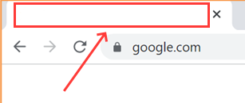
Бъг #2 | …
Бъг #3 | …
… | …

На лов за бъгове: Приложението Notepad
Бъг #1 | …
Бъг #2 | …
… | …

Докладване на бъгове: Gmail
Бъг ID | …
Приоритет | …
Тежест | …
Възложено на | …
Докладвано от | …
Докладвано на  (дата) | …
Статус
Среда
Резюме
Описание
Очаквано поведение
Реално поведение
Стъпки за възпроизвеждане

Докладване на бъгове: Нулиране на парола
… | …
… | …
… | …
… | …

Регистрирация в Atlassian Jira Cloud
Регистрирайте се в Jira

Докладване на бъгове: Форма за регистрация
Опишете накратко всички грешки, които сте открили в таблицата по-долу. Добавете снимки, където смятате, че това е необходимо.
Бъг | Описание
Бъг #1 | …
Бъг #2 | …
Бъг #3 | …
… | …
Регистрирайте всички открити бъгове в проекта, който сте създали в Jira.

